Střední škola a Základní škola Beroun, příspěvková organizace

Bez práce nejsou koláče

Projekt pro školní rok: 2022 – 2023

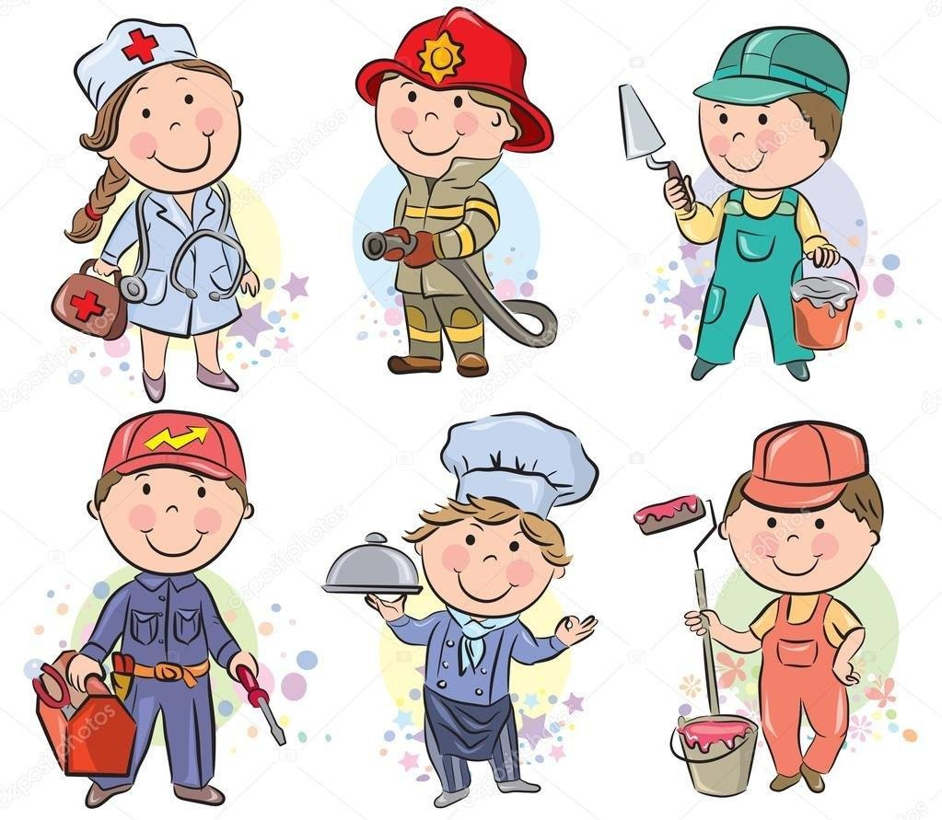

Platnost projektu : 1. září 2022 – 30. června 2023

zpracování: vychovatelky ŠD

Charakteristika: Projekt pro školní rok 2022 – 2023 je rozdělen do deseti oblastí se zaměřením na různé druhy povolání. Během celého školního se budou žáci seznamovat s profesemi a zkoušet si to, co takové povolání obnáší. Úkoly budou zaměřeny na manuální zručnost, orientaci, fyzickou zdatnost, ale i komunikace, vzájemnou toleranci , porozumění a pochopení.

Cíl projektu: Osvojování si znalostí a dovedností, rozvíjet schopnost sebeovládání, seberozhodování, podporovat žáky k úctě, rozvíjet estetické cítění, společenské chování, respekt, posilovat vlastní sebevědomí, vytvářet podmínky pro získávání nových informací, učit se řešit problémy, ovládat své vlastní chování, vnímat svá práva, ale i povinnosti, zdokonalovat se v tom, v čem jsme dobří a rozvíjet pozitivní vztahy k sobě samému.

Vzdělávací oblasti:
- Chceme být sami sebou
- Chceme žít společně
- Chceme znát
- Chceme vědět jak na to

Klíčové kompetence:
- kompetence trávení volného času
- kompetence komunikativní
- kompetence k učení
- kompetence sociální a personální
- kompetence pracovní a občanské
- kompetence k řešení problémů

Cílová skupina: žáci 1. stupně ZŠ, 1.stupně ZŠ praktické a žáci 1. stupně ZŠ speciální.

Časová dotace: celoroční projekt

Využívané forma vzdělávání: individuální, skupinové, kooperativní

Využívané metody: dovednostně praktické, komunikační, situační a inscenační, názorně demonstrační, kooperace, vysvětlování, myšlenkové mapy, didaktické hry, soutěže

Výsledný produkt: Družinové tablo – každé oddělení vytvoří svoji vlastní prezentaci celoročního projektu ( koláž, malba, kresba, fotografie …..) – komplet červen 2023.

Evaulace: týmová spolupráce, řízená diskuse nad výsledky vlastní práce, sebehodnocení žáků, hodnocení nových znalostí, motivace pro další práci.

Bez práce nejsou koláče

Měsíc: ZÁŘÍ | Námět: Dopravci
Vzdělávací oblast:  Chceme vědět, jak na to  - posilování přirozených poznávacích citů – zvídavost, radost z objevování, zájem; rozvoj tvořivého myšlení, sebevyjádření; rozvoj paměti a pozornosti, zpřesňování a kultivace smyslového vnímání, přechod od konkrétního myšlení k myšlení logickému | ŔIDIĆI, PILOTI, NÁMOŔNÍCI, STROJVŮDCI, KOSMONAUTI · co vše musí při své práci znát a umět · k čemu všemu doprava slouží · orientace v dopravě - plánování cesty, vyhledávání v jízdním řádu, volba správného dopravního prostředku
Společný úkol pro oddělení ŠD: Tvorba vlastního dopravního prostředku
- Kompetence sociální a personální

Měsíc: ŘÍJEN | Námět: Řemeslníci
Vzdělávací oblast:  Chceme znát  - rozvoj úcty k životu ve všech formách; rozvoj společenského a estetického vkusu  - získávání nových vědomostí a dovedností; schopnost čerpat dosažených zkušeností | Rukodělné profese – PEKAŘI, CUKRÁŘI, TRUHLÁŘI, KREJČÍ, ŠVADLENY, ČALOUNÍCI, …) – seznámení s danými povoláními, jejich vývoj, rozhovory, obrázky, vyhledávání informací a zajímavostí v knihách, na PC.
Společný úkol pro oddělení ŠD: Vytvořit symbol své družinky z různých materiálů ( textil,dřevo, hlína, těsto, …)

- Kompetence k učení

Měsíc: LISTOPAD | Námět: Rádci
Vzdělávací oblast:  Chceme být sami sebou  - rozvoj schopnosti sebeovládání; rozvoj schopnosti citové vztahy vytvářet, rozvíjet je a city plně prožívat | UČITELÉ, BANKÉŘI, SOUDCE, ŘEDITELÉ, ÚŘEDNÍCI, PRÁVNÍCI Zamyšlení nad pojmem RÁDCE – kdo mi může poradit? Jak a kde mi mohou poradit tato povolání? Cesta za poznáním – rozvoj sebeovládání, rozvoj pozitivních citů, budování kladných vztahů mezi lidmi. Důležitost pravidel slušného chování.
Společný úkol pro oddělení ŠD: Pro všechny rádce, které známe, písničku si zazpíváme.
- Kompetence komunikativní

Měsíc: PROSINEC | Námět: Znalci
Vzdělávací oblast:  Chceme být sami sebou  - posilování sebevědomí  Chceme vědět, jak na to  - vytváření základů pro práci s informacemi | VYNÁLEZCI, BADATELÉ, OBJEVITELÉ, VĚDCI, CESTOVATELÉ.  Seznamte se se známými osobnostmi z této oblasti a jejich činnostmi.  Samostatné či skupinové vyhledávání informací.  Zdroj informací – knižní (encyklopedie) a digitální (Wikipedie na PC, animovaný výukový seriál Byl jednou jeden vynálezce, objevitel,…)
Společný úkol pro oddělení ŠD: Proveďte pokus či vymyslete svůj vynález.
- Kompetence k učení

Měsíc: LEDEN | Námět: Zachránci
Vzdělávací oblast:  Chceme žít společně  - rozvoj porozumění, pochopení a vzájemné komunikace  - zlepšujeme schopnost řešení problémů | ZDRAVOTNÍCI, SESTŘIČKY, LÉKAŘI SPECIALISTÉ, PEČOVATELÉ, VETERINÁŘI Dokázat pomoci, poradit si; vědět, na koho se obrátit v případě potíží; tolerance vůči nemocným.
Společný úkol pro oddělení ŠD: Zachraňte, pomozte, udělejte radost – i to někdy stačí.

- Kompetence sociální a personální

Měsíc: ÚNOR | Námět: Umělci
Vzdělávací oblast:  Chceme být sami sebou  - rozvoj vlastního životního stylu  Chceme znát  - poznávání jiných kultur a národností  - seznamování se světem lidí, kultury a umění; osvojení si základních poznatků o prostředí | HERCI, ZPÉVÁCI, TANEĆNÍCI, MALÍŔI, SKLADATELÉ, ARTISTÉ, KOUZELNÍCI · vysvětlení pojmu umělec · zamyšlení se nad vlastním talentem, nadáním · poznávání kultury jiných národů, jejich rozdílnosti oproti naší kultuře · kam za kulturou - kino, divadlo, muzeum, ...
Společný úkol pro oddělení ŠD: Zaměření na vzájemnou spolupráci - společné dílo
- Kompetence trávení volného času

Měsíc: BŘEZEN | Námět: Farmáři
Vzdělávací oblast:  Chceme znát  - vytváření povědomí o vlastní sounáležitosti se světem, s živou a neživou přírodou, lidmi, společností, planetou Zemí  - chápání změn způsobených lidskou činností (životnímu prostředí) | Povolání ZAHRADNÍK, SADAŘ, OVOCNÁŘ, ZEMĚDĚLEC, VINAŘ, … - kdo co dělá, vykonávaná práce – rozhovory, obrázky, videa, …pěstování, péče o rostliny, sklizně, zpracování. Nářadí, stroje, technologie – jejich vývoj. Zahradnictví Lisý, OBI
Společný úkol pro oddělení ŠD: Zasadit semínko rostliny – květina, zelenina – pozorovat růst, nebo vytvořit zahrádku v bedničce
- Kompetence k trávení volného času

Měsíc: DUBEN | Námět: Ochránci
Vzdělávací oblast:  Chceme být sami sebou  - získání schopnosti záměrně řídit své chování a ovlivňovat vlastní situaci  Chceme žít společně  - vnímání práv a povinností  - obrana osobního soukromí a bezpečí ve vztahu s druhými dětmi a dospělými  - rozvoj tolerance, respektu; přizpůsobivost | HASIČI, POLICISTÉ, ZÁCHRANNÁ SLUŽBA, HORSKÁ SLUŽBA, POTÁPĚČI Pojem integrovaný záchranný systém, znalost tel. čísel 150, 155, 158, 112. Důležitost dodržování pravidel, vnímání práv a povinností, chovat se bezpečně, neriskovat. Rozhovory: V jakých situacích bude nutné volat jednotlivá povolání? Jaké vlastnosti člověka jsou nutné pro tato povolání? Je důležité být fyzicky zdatný? Viděl jsi někdy zásah těchto povolání naživo?
Společný úkol pro oddělení ŠD: „Zkouška fyzické zdatnosti“ – překonat překážkovou dráhu
- Kompetence k řešení problémů

Měsíc: KVĚTEN | Námět: Stavitelé
Vzdělávací oblast:  Chceme znát  - seznamování s prostředím, ve kterém žák žije, rozvoj schopnosti přizpůsobovat se podmínkám vnějšího prostředí a jeho změnám | ZEDNÍCI, INSTALATÉŘI, ELEKTRIKÁŘI, KLEMPÍŘI, TESAŘI, OBKLADAČI, POKRÝVAČI.  Ten dělá to a ten zas tohle…Jak to dělá a čím? Manuální činnosti s materiálem a nářadím, které používají řemeslníci – zatloukání hřebíků, výroba cihel z moduritu,…  Jak se mění příroda kolem nás vlivem těžby surovin a hustotou osídlení.
Společný úkol pro oddělení ŠD: Vytvořte 3D stavbu z přírodního materiálu.
- Kompetence pracovní a občanské

Měsíc: ČERVEN | Námět: Profesionálové
Vzdělávací oblast:  Chceme být sami sebou  - zdokonalování toho, v čem jsme dobří  - poznávání sebe sama; rozvoj pozitivních citů ve vztahu k sobě | KUCHAŘI, ČÍŠNÍCI, KADEŘNICE, UKLÍZEČI, PRODAVAČI, AUTOMECHANICI Čím chceme být, co nás baví, láká; co chceme vyzkoušet – motto ŽÁDNÝ UČENÝ Z NEBE NESPADL; umět se pochválit a povzbudit za maličkost, za pokrok.
Společný úkol pro oddělení ŠD: Módní přehlídka „profesionálů.“
- Kompetence pracovní a občanské

